Устройство радиоуправления на 12 команд
Устройство предназначено для управления 12 различными нагрузками. Причем одновременно и в любой комбинации допускается нажатия до 8 кнопок (PORTB) или 4 кнопок (PORTA). Оно может входить в состав, например, радиоуправляемого комплекса для авто и авиамоделей, управления гаражными воротами и т.п.
Работа приемной части предусмотрена в двух режимах. Режим реального времени и с фиксацией команд (зависит от положения перемычки S на плате приемника). Если перемычка убрана , команды зафиксируются . Если перемычка установлена, команды будут выполняться только в момент удержания соответствующей кнопки (кнопок).
Индикаторы исполнения команд – светодиоды. Разумеется, к соответствующим выводам процессора можно подключить например затворы мощных полевых или базы биполярных транзисторов через токоограничивающие резисторы.
Передатчик
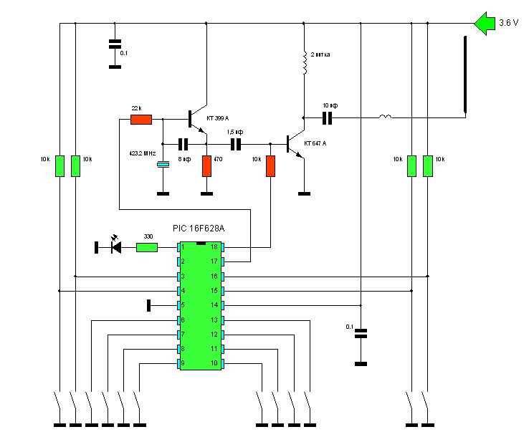
Передающая часть состоит из задающего генератора и усилителя мощности.
ЗГ – классическая схема на ПАВ - резонаторе со 100 % амплитудной модуляцией.
УМ - стандартный с общим эмиттером, нагруженный на четвертьволновый отрезок провода длиной 16 см через согласующую емкость .
Шифратор – PIC 16 F 628 A , он осуществляет обработку информации о нажатых кнопках кодирование и посылку пачек управляющих импульсов а также включение светодиодного индикатора и усилителя мощности во время передачи кода.
Приемник
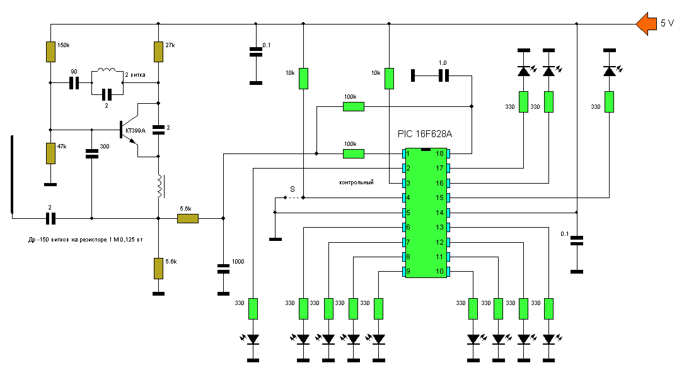
Сверхрегенератор. При номиналах указанных на схеме и исправных деталях обладает 100% повторяемостью.
Его настройка заключается лишь в раздвигании витков контурной катушки и подборе емкости связи с антенной. 3-й вывод контроллера дешифратора служит для контроля прохождения сигнала при настройке (программно подключенный выход внутреннего компаратора). Контролировать можно с помощью обычного УНЧ.
Дешифратор приемника – PIC 16 F 628 A , он осуществляет декодирование и исполнение принятых команд.
Система кодер - декодер может работать как по проводам так и с другими приемником и передатчиком. Каждая посылка 0 и 1 со стороны кодера «закрашена» колебаниями 5,5 кГц для лучшей помехозащищенности + передача контрольной суммы.
Питание приемника обязательно от стабилизированного источника 5 вольт (на схеме не показан, в плате предусмотрен КРЕН 5 А +диод). Питание передатчика от 3,6 вольта но не больше 5,5 вольта (на плате предусмотрен КРЕН 5А+диод).
Картина нажатых кнопок в PORTB (выводы 6 - 13) на передающей части полностью отражается на приемной части в PORTB (выводы 6 - 13) соответственно. Картина нажатых кнопок в PORTA (3>2, 4> 15,15> 16, 16> 17).
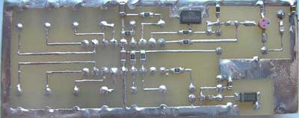
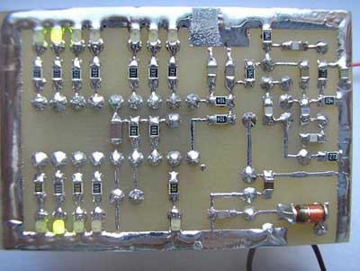

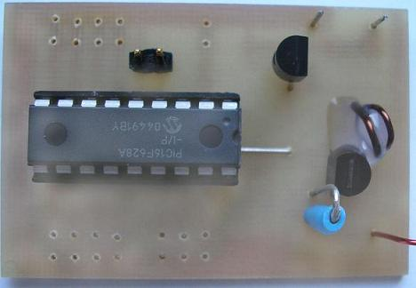
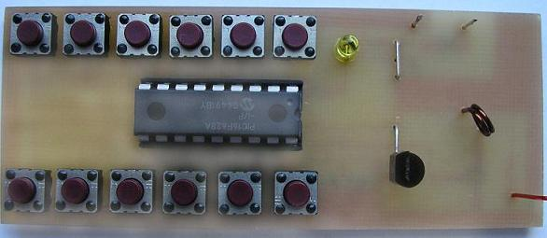

Устройство предназначено для управления спутниковым тюнером из другой комнаты.
Эта проблема возникает когда тюнер один а телевизоров два или больше в разных помещениях.
Приемную часть оставляют возле спутникового тюнера, направляя светодиод в окошко
его ИК приемника, а передающую вместе с дистанционным управлением уносят в другую комнату, где телевизор.
Передатчик управляется ИК приемником промышленного производства типа TSOP со встроенным демодулятором несущей (36 КГц). При передаче используется 100% АМ. То есть если 1 (несущая есть) если 0 (несущей нет и передатчик выключен). Оконечный каскад передатчика приоткрыт в режиме молчания током 15 мА. Антенны приемника и передатчика – четвертьволновые отрезки провода (16 см).
Приемник – сверхрегенератор с весьма хорошей повторяемостью (изготовлено 3 экземпляра устройств совершенно без проблем на частоты 433,92 и 418 МГц на СМД элементах) и отличной чувствительностью. Его настройка сводится к подбору емкостей между коллектором и эмиттером транзистора и емкости и индуктивности колебательного контура и катушки связи с антенной. Контролировать сигнал принятый приемником можно с выхода первого ОУ (1 нога LM 358) подключив туда вход контрольного УНЧ.
Второй ОУ входящий в состав микросхемы – пороговое устройство, с него на таймер идет уже цифровой сигнал. Таймер восстанавливает по приходу высокого уровня несущую частоту 36 кГц и управляет транзистором, зажигающим ИК светодиод.
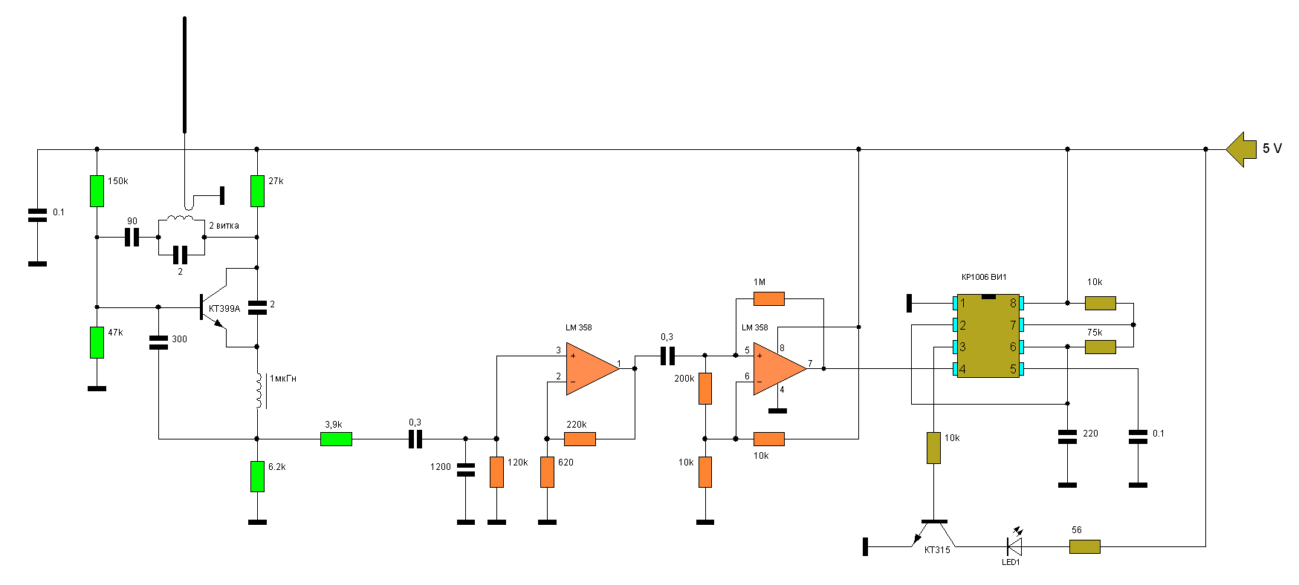
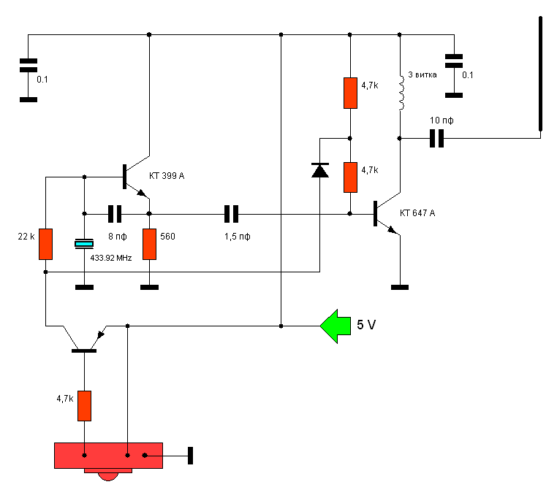

Автор разработок: Петрусь Сергей Анатольевич
г.Кременчуг 8-050-942-35-95 (моб)
blaze@vizit-net.com

Схемы взяты с сайта: http://vrtp.ru/

